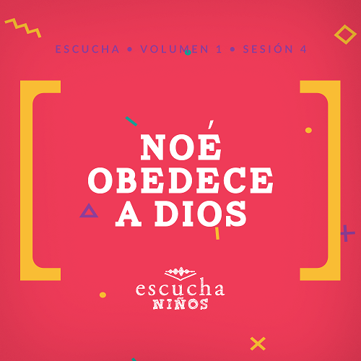Presentación para el líder
A partir de la historia bíblica sobre Noé y el arca, los niños descubrirán que, si bien Dios nos creó para ser sus hijos, hay personas que deciden no obedecerle. Aprenderán que Noé obedeció a Dios y escuchó cuando Dios le ordenó construir el arca. Dios quiere que nosotros también le obedezcamos.

Lección bíblica
Noé y el arca
Génesis 6:9–14; 7:1–5
Verdad de fe
Dios quiere que obedezca.
Versículo de fe
Salmo 119:11 (NTV)
He guardado tu palabra en mi corazón, para no pecar contra ti.

Preparación para la sesión
Tiempo de preparación para el líder: 20–25 minutos

Materiales necesarios
Grupo grande
- Biblia
- Cantos de adoración (Se sugiere buscar en Internet canciones alegres y dinámicas relacionadas con la Biblia y el tema de la sesión)
- Aquellos grupos que no usen celulares o tabletas también necesitarán:
    - Proyector o televisor
    - Computadora o laptop
    - Video Cuenta regresiva 60–60 segundos
    - Video o Diapositiva Normas
    - Diapositiva Verdad de fe
    - Video o Diapositiva Versículo de fe
    - Video Lección bíblica A
    - Video Lección bíblica B
- Canasto de ropa, uno por equipo
- Animales de peluche
Grupo pequeño
- Repaso Versículo de fe–Grupo pequeño, un conjunto de palabras por grupo
- Hoja de actividad–Grupo pequeño, una por niño
- Lápices o bolígrafos, uno por niño

Para descargar los videos de las sesiones, las diapositivas y el material para imprimir, visita: ProyectoCompromisoBiblico.com/Descargas

Preparación
Grupo grande
- Descargar los videos y las diapositivas si correspondiera.
- Seleccionar cantos de adoración y tenerlos listos para su reproducción.
Grupo pequeño
- Imprimir Hoja de actividad–Grupo pequeño, una por niño.

¿Es la primera vez que enseñas Escucha para Niños? Lee la Guía para el facilitador.

Grupo grande
30 minutos
Verifica qué materiales se necesitan al comienzo de la sesión.

Introducción
¡Bienvenidos! ¡Qué contentos estamos de verlos! ¿Alguna vez quisieron ser quien da las órdenes? (Respuesta del grupo) ¡Yo sí! En la historia bíblica de hoy veremos qué pasa cuando todos quieren hacer lo que quieren. Pensemos qué pasaría si eso fuera así.
Pensemos juntos
Supongamos que tú eres un rey o una reina. Tienes 60 segundos para pensar en una ley que dictarías. ¿Listos? Comiencen a pensar.
• Mostrar el Video Cuenta regresiva 60–60 segundos
Cuando diga «¡Ya!», dile al compañero sentado a tu lado cuál sería tu ley. ¡Ya!
• Los niños le dicen a su compañero la ley que dictarían.
Siempre es divertido pensar en lo que haríamos si pudiéramos mandar. Pero mandar también implica responsabilidad. ¡La vida de muchos dependería de ti! Tendrías que tomar buenas decisiones y hacer lo mejor para todos. Y la gente tendría que estar dispuesta a obedecerte. Levanten la mano si les parece que su compañero pensó en una buena ley que ustedes estarían dispuestos a obedecer. (Respuesta del grupo)
¿Qué pasaría si alguien no obedeciera la ley que dictaron? ¿Qué le harían a la persona que no la cumpliera? De eso vamos a hablar hoy.
Pero, antes, vamos a repasar nuestra Verdad de fe y a decirla todos juntos. Dios quiere que obedezca.
• Mostrar la Diapositiva Verdad de fe
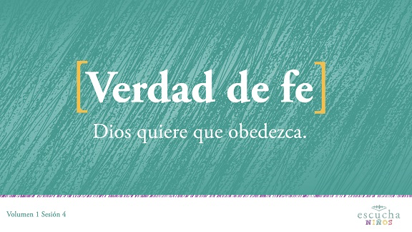
¡Una vez más! 1, 2, 3. Dios quiere que obedezca. ¡Excelente!
Repaso de las Normas
Y ya que hablamos de obedecer, tengo unas reglas que vamos a cumplir mientras estamos juntos. Vamos a repasarlas.
• Mostrar el Video Normas.
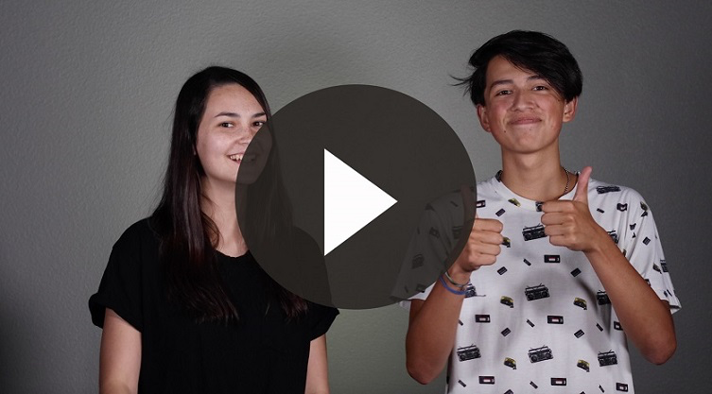

Juego
Relevo 2x2
Materiales necesarios
- Canasto de ropa, uno por equipo
- Animales de peluche

No se necesita preparación para esta actividad.
Cuando Dios creó el mundo, tenía un plan sobre cómo debía vivir la gente. ¿Les parece que quería que la gente fuera amable? (Sí) ¿Les parece que quería que la gente le obedeciera? (Sí) ¿Les parece que todos obedecían a Dios? (Respuesta del grupo)
Vamos a ver si pueden decir cuál es la historia bíblica de hoy. Escuchen con mucha atención porque, al final del juego, les voy a preguntar.
El juego consiste en juntar algunos animales en un lugar. (Muestra el canasto de ropa.) Tu grupo intentará juntar todos los animales que puedan en el canasto. Para llevar los animales al canasto deben caminar en parejas. Se pararán espalda contra espalda con un compañero y aguantarán el animal entre las espaldas. Cada pareja debe tomarse de los brazos y transportar el animal entre las espaldas, y luego caminar al canasto y dejar caer el animal dentro. Ganará el grupo que consiga juntar más animales en 60 segundos. En sus marcas. Listos. ¡Ya!
• Organiza a los niños en pares, varones con varones y niñas con niñas.
• Dales suficiente tiempo para el juego. Cuando se acabe el tiempo, determina qué grupo ganó.
• Deja que jueguen otra vez si se divirtieron y dispones de tiempo.
• Si no tienes suficientes canastos y animales para que todos los grupos jueguen al mismo tiempo, los grupos pueden competir entre sí, por ejemplo, varones contra niñas.
• Mostrar el Video Cuenta regresiva 60–60 segundos
¡Qué divertido! Ahora, levanten la mano si les parece que saben de quién tratará la historia bíblica de hoy. (Respuesta de grupo) ¿De quién hablaremos? (Noé y el arca) ¡Muy bien! Antes de escuchar más sobre Noé, vamos a adorar a Dios. ¡Todos de pie!

Adoración
Una manera de adorar a Dios es cantando. Vamos a adorar juntos a Dios.
• Dirige a los niños en una o dos canciones de alabanza. Lee la sugerencia al principio de la sesión.

Lección bíblica
¡Qué hermoso es adorar a Dios! Solo sé que a Él le agrada cuando le cantamos así. Inclinemos la cabeza y oremos juntos.
Oración
Querido Dios: Gracias por crear al mundo, por crearnos a nosotros y por perdonarnos cuando cometemos errores. Ayúdanos a aprender de tu Palabra. Amén.
Video introductorio
Antes de comenzar con la historia bíblica, veamos qué están haciendo Dash y Austin.
• Mostrar el Video Lección bíblica A
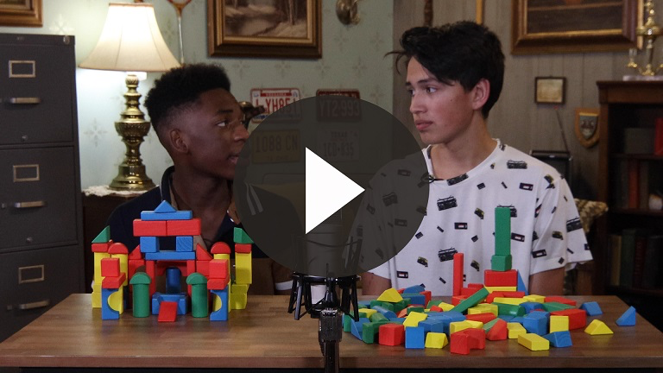
¡Increíble! ¿Aceptan el desafío? (Respuesta del grupo) Qué divertido empezar nuestra historia bíblica así.
Historia bíblica
(Abre la Biblia en Génesis.) Hoy vamos a leer del primer libro de la Biblia. ¿Cómo se llama? (Respuesta de grupo) ¡Sí, Génesis!
La última vez, aprendimos que Dios creó el mundo y todo lo que en él hay. Y luego puso a Adán y Eva a cargo. ¿Cuál fue la única condición que les puso? (Que no comieran de árbol del conocimiento del bien y del mal.)
Pero apareció Satanás y tentó a Eva para que comiera del árbol. Ella comió del fruto y le convidó a Adán, y él también comió. El pecado entró en el mundo. Sabían cómo obrar bien, pero igual desobedecieron. De todos modos, Dios ya tenía un plan para salvar a todo el mundo.
Contrarios
Este juego consiste en pensar en lo contrario de una palabra. Yo diré una palabra y ustedes me dirán la palabra que expresa lo contrario. ¿Listos?
Arriba (abajo)
Mojado (seco)
Fuerte (débil)
Dios (¿?)
Tal vez pensaron que lo contrario de Dios es el diablo, Satanás, pero no. Dios es todopoderoso, conoce todas las cosas y está en todo lugar al mismo tiempo. Satanás no es ninguna de esas cosas. Dios no tiene contrario. Aunque Satanás no es lo contrario de Dios, sí es enemigo de Dios. Hay dos cosas que debemos saber sobre él:
1. No debemos temerle. La Biblia dice que el Espíritu de Dios es más grande que Satanás. Satanás quiere que le temas. Pero si eres seguidor de Jesús, el Espíritu de Dios está en ti y puedes depender de su poder.
2. Debemos mantenernos atentos. Aunque Satanás no es todopoderoso, siempre quiere desbaratar el plan de Dios. Siempre intenta robar, matar y destruir todo lo que Dios hace, nosotros incluidos.
En la época de Noé, había mucha gente malvada y terrible que solo pensaba en hacer el mal. Dios lo vio, y decidió hacer algo al respecto. Leamos Génesis 6:7. (Lee el versículo de la Biblia.)
¿Cómo creen que se sintió Dios? (Respuesta del grupo) La condición en que se encontraba toda la tierra lo puso tan triste, que Dios decidió comenzar de nuevo. Pero hubo algo que lo detuvo. Leamos Génesis 6:8: «Noé encontró favor delante del Señor».
Deberíamos estar agradecidos de Noé. Dios dio instrucciones a Noé y le dijo: «Voy a destruir la tierra con una inundación, así que tendrás que construir una barca. Toda la gente y todo lo que esté en la barca se salvará».
¿Les parece que Noé obedeció a Dios? (Respuesta del grupo) Claro que sí. Noé tenía más de quinientos años cuando comenzó a construir el arca y tardó unos setenta y cinco años en terminarla. Dios le dijo a Noé que usara madera de ciprés. El arca sería más grande que una cancha de fútbol y más alta que una casa. ¿Se imaginan tener que construir un barco así de grande solo con la ayuda de la familia? (Respuesta del grupo) ¡No quiero ni pensarlo!
Dios le dijo a Noé que dejara cerca del techo una abertura para una ventana y que pusiera una puerta en uno de los costados. El arca tendría tres cubiertas: una inferior, una media y una superior. En el interior del arca habrían cabido 450 camiones de transporte grandes de los que vemos en la carretera hoy. ¡Increíble!
Pero Dios no le dijo a Noé que llenara el arca con ovejas. Dios prometió proteger a Noé y a su familia, y le dijo que hiciera entrar un macho y una hembra de cada especie de ave, animal y criatura pequeña que corre por el suelo. Dios le dijo a Noé que cargara alimento para su familia y los animales.
Me imagino que fue difícil reunir a los animales y subirlos al arca. ¿Alguna vez intentaron que su perro los acompañara donde no quería ir? Seguramente tironeó la correa y se resistió. ¡Imaginen obligar a subir a un rinoceronte o un hipopótamo!
Pero Dios se ocupó de eso. Los animales vinieron donde Noé y él dejó que todos subieran a bordo. Cuando Noé tenía 600 años, Dios le dijo que había llegado el momento de subir al arca con su familia y los animales. La puerta todavía estaba abierta. ¡Noé no la podía cerrar porque era demasiado grande! Imaginen una puerta que además servía de rampa para entrar a la barca. Tenía que ser suficientemente alta para que entraran las jirafas, y suficientemente resistente para que subieran los elefantes sin romperla. ¡Era una puerta pesadísima!
Noé no cerró la puerta. Construyó la barca según las instrucciones de Dios, pero no cerró la puerta. Dios cerró la puerta. Después llovió cuarenta días y cuarenta noches, y la tierra se inundó.
Juego La lluvia
¿Quieren que hagamos un ruido que nos haga imaginar la lluvia que cae? Hagamos lo siguiente.
• Forma cuatro equipos y escoge un líder de cada grupo para que venga al frente del salón.
Ahora les voy a mostrar a sus líderes una acción para que hagan y ustedes la imiten. Harán la misma acción que su líder hasta que les indique otra acción.
• Comienza con el primer grupo y agrega a los demás grupos uno por vez.
• Progresivamente indícales estas acciones:
1. Chasquear los dedos
2. Frotarse las palmas
3. Golpearse los muslos
4. Pisar fuerte con los pies
• Luego, harán las mismas acciones, en el sentido inverso, hasta que todos los grupos queden en silencio.
¡Excelente! ¡Qué silencio! Aunque dejó de llover, Noé, su familia y los animales no pudieron salir del arca. No había tierra a la vista. Tuvieron que quedarse en el arca casi todo un año.
Por fin, la tierra se secó y Noé y su familia pudieron salir del arca. Entonces, Dios prometió que no volvería a castigar a la gente con un diluvio. Y luego confirmó esa promesa con una señal muy especial. ¿Saben cuál es? (El arco iris)
¿Alguna vez vieron un arco iris en el cielo después de una lluvia? (Respuesta del grupo) Siempre que vean un arco iris, recuerden la promesa de Dios y recuerden que Él siempre cumple sus promesas.
Enseñanza
Para intentar frustrar el plan de Dios, Satanás incitó a los hombres a desobedecer a Dios y ser lo más malvados posible. Intentó arruinar el plan supremo de Dios de enviar a Jesús al mundo. Pero Dios no lo iba a permitir. Dios juzgó y castigó a la gente mala por sus actos malvados. El pecado nos separa de Dios y tiene que ser castigado.
Los castigos, o las consecuencias, nos ayudan. Si no hubiera consecuencias, ¿qué te impediría obrar mal? Si tus padres te dicen que debes acostarte a las 9 de la noche, pero tú juegas hasta la medianoche, y ellos no te dicen nada, ¿te acostarías a las 9 de la noche? (Respuesta del grupo)
¡Yo no! Si las personas que obran mal no fueran castigadas, olvidaríamos nuestra Verdad de fe y haríamos lo que nos parece mejor. Pero Dios no quiere que nos destruyamos, y por eso determinó el castigo, porque Él es santo y perfecto. Esto significa que Él obra siempre de manera justa y recta. Dios es el único que puede ser juez.
Versículo de fe
Por eso es tan importante nuestro Versículo de fe. Nos recuerda que debemos conocer la Palabra de Dios, la Biblia, para permanecer unidos a Dios. Repasemos las acciones.
• Mostrar el Video Versículo de fe.
Salmo 119:11 (NTV)
He guardado tu palabra en mi corazón, para no pecar contra ti.
Y Dios tiene un plan maravilloso para nosotros. Dios juzga a los que pecan y los declara culpables, y el castigo del pecado es la muerte. Pero el plan de Dios fue que Jesús viniera a la tierra y llevara sobre sí ese castigo. Jesús murió en la cruz por tu pecado y el mío. Él no era culpable, ¡nosotros somos los culpables! Jesús murió en nuestro lugar. Después de tres días, Él resucitó. Jesús, el Salvador del mundo, está vivo y quiere que seas parte de la familia de Dios.

Oración y respuesta
Mientras oran, podrías poner de fondo una música suave de adoración
Durante este tiempo de oración y alabanza, quiero que pienses en tu vida. La Biblia enseña que Dios tiene reglas que dicen que los que pecan son culpables. Jesús eligió llevar sobre sí nuestro castigo, la muerte. Lo único que tienes que hacer para aceptar Su perdón por las cosas malas que has hecho es creer de corazón que Jesús murió en tu lugar y que Dios lo resucitó. Luego dilo en voz alta. Jesús llevó el castigo de tu pecado para que tú pudieras ser parte de la familia de Dios. ¿Quieres ser parte de Su familia? Vamos a orar.
• Espera mientras los niños oran. Luego, comienza a cantar el canto de adoración. La música de fondo ya podría estar sonando mientras oran o podría ser un momento de cantar todos juntos.
Canto de adoración
Pon una o dos canciones de adoración.
Video de cierre
Antes de reunirnos en los grupos pequeños para hacer las actividades, veamos cómo resultó el desafío que nos plantearon Dash y Austin.
• Mostrar el Video Lección bíblica B
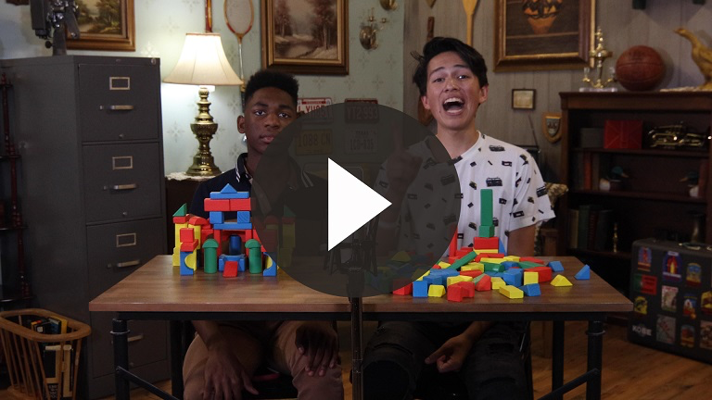
¡Aceptemos el desafío de Dash! Pongamos atención a las oportunidades de obedecer al instante. Cuando tus padres o tu maestro te pidan que hagas algo, recuerda nuestra Verdad de fe.
• Mostrar la Diapositiva Verdad de fe
Repitámosla juntos. Dios quiere que obedezca. ¡Sé que lo harán! ¡Qué bien la hemos pasado aprendiendo juntos sobre Dios!
• Despídete de los niños para que pasen a los grupos pequeños o para que vayan a casa, si el encuentro termina aquí.
Grupo pequeño
30 minutos
Esta parte se puede hacer con todo el grupo o en grupos pequeños con los niños. Durante las actividades en grupos pequeños, el objetivo es acercar los niños a la Palabra de Dios y llevarlos a vincularse entre sí. El líder del grupo pequeño se encargará de dirigir todas las actividades.

Conexión del grupo
Construye un arca
Materiales necesarios
- Legos, bloques o ladrillos, u otros materiales de construcción
- Variante: Muñecos de acción para representar a Noé y su familia

No se necesita preparación para esta actividad.
Van a construir un arca en sus grupos. Con los materiales que les di, construyan un arca que sea más larga que ancha y háganla también alta. Recibirán puntos extras si logran hacer una ventana en el techo, como hizo Noé, y meter a su familia dentro. Ganará el grupo que construya el arca más creativa y linda. Tienen solo unos pocos minutos para construirla. ¿Listos? En sus marcas, listos, ¡ya!
• Los niños cuentan con unos minutos para construir sus arcas. Anímalos a trabajar juntos, como hicieron Noé y su familia.
• Evalúa las arcas según su tamaño y la creatividad.

Repaso de la lección bíblica
Materiales necesarios
- Biblias, una para cada niño

No se necesita preparación para esta actividad.
Repaso de la historia bíblica: Génesis 6:9–14; 7:1–5
El mundo estaba lleno de maldad, pero Noé encontró favor a los ojos de Dios. ¿Noé era perfecto? (No) Tú y yo tampoco somos perfectos. Dios quiere ayudarnos a que seamos como Él; lo que quiere ver es nuestro esfuerzo. Quiere ver nuestra intención de ser como Él. Quiere que obedezcamos, como lo hizo Noé. No somos mejores ni peores que nadie porque, a los ojos de Dios, todos somos pecadores que necesitamos ser salvos por el perdón de Jesús. Eso es algo que todo el mundo necesita saber.
• Divide el capítulo en porciones más pequeñas para que los voluntarios las lean en voz alta cuando corresponda.
Díganme algo que recuerdan de nuestra historia bíblica.
Verdad de fe
Esta lectura de la Biblia que hicimos me recuerda nuestra Verdad de fe. Repitámosla juntos.
Dios quiere que obedezca.
• Mostrar la Diapositiva Verdad de fe

Reflexión en grupo
Puedes usar todas o solo algunas de las preguntas como iniciadoras de la conversación. Las preguntas marcadas con asterisco (*) están pensadas para estimular la conversación. Adáptalas a los intereses y la madurez del grupo. En general, los niños mayores tendrán más capacidad que los menores de profundizar en los temas.
Preguntas
¿Por qué Dios mandó construir el arca?
¿Cuánto tiempo tardo Noé en construirla?
¿Cómo subieron los animales al arca?
¿Quién cerró la puerta?
¿Cuánto tiempo tuvo que llover para que se inundara la tierra?
¿Qué señal nos dejó Dios cuando prometió que nunca más inundaría la tierra?
* ¿Por qué tiene que ser Dios el juez?
* ¿Cómo te sientes cuando piensas que Dios es el juez?
* ¿Es Dios un juez justo? ¿Por qué?
* ¿Por qué todo pecado es malo?
* Si todo pecado te separa de Dios, ¿por qué la gente se concentra más en algunos pecados que en otros?
* ¿Cómo podemos dejar de juzgar el pecado de los demás?

Aplicación y respuesta
Dios quiere que nos esforcemos por hacer lo bueno, aunque sepamos que todos cometemos errores. Él quiere que le obedezcamos, aun cuando no entendamos el por qué, como quizás Noé tampoco entendió el por qué al principio.
Desarrolla un hábito
Anima a los niños a escoger un objeto cotidiano para asociarlo a la Verdad de fe.
Tenemos que desarrollar el hábito de recordar lo que aprendimos hoy sobre Dios. Pensemos qué podríamos hacer para escuchar a Dios antes de tomar decisiones esta semana. Por ejemplo, esta semana, en vez de juzgar a una persona cuando veo que hace algo que para mí no está bien, voy a orar por ella. Oraré por las personas cuando vea que hacen cosas malas.
¿Qué podríamos usar para recordar? (Espera un momento para que los niños tengan tiempo de responder).
• Toma nota de lo que sugieran los niños.
Oración
Oremos y pidamos a Dios que nos ayude.
Querido Dios: Gracias por manifestarnos tu gracia cuando cometemos errores. Gracias porque nos perdonas cuando obramos mal y te pedimos perdón. Ayúdanos a ser obedientes como Noé. Amén.

Repaso del Versículo de fe
Materiales necesarios
- Repaso Versículo de fe–Grupo pequeño, un conjunto de palabras por grupo
Preparación
- Haz copias del Repaso Versículo de fe–Grupo pequeño, un conjunto de palabras por grupo.
Nuestro Versículo de fe es Salmo 119:11. Nos habla de la importancia de guardar la Palabra de Dios en el corazón. Si memorizamos la Palabra de Dios, Él puede traer a nuestra memoria un versículo o una historia bíblica justo cuando más lo necesitemos. Revisemos la diapositiva del Versículo de fe y tratemos de recordar las acciones.
Salmo 119:11 (NTV)
He guardado tu palabra en mi corazón, para no pecar contra ti.
• Mostrar la Diapositiva Versículo de fe
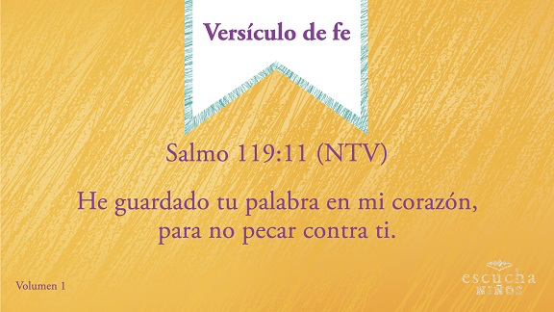
Diversión con el Versículo de fe
Versículo oculto
¡Qué bien trabajan ustedes! Veamos si podemos pasar este desafío del Versículo de fe. Voy a mostrarles las palabras del versículo y las vamos a repetir. Luego voy a ir quitando algunas palabras hasta que no quede ninguna. ¿Listos?
• Acomoda las palabras para cada ronda como se indica a continuación:
Salmo 119:11 (NTV)
He guardado tu palabra en mi corazón, para no pecar contra ti.
Salmo ____:11 (NTV) He _______ tu palabra en mi _______, para no _______ contra ____.
______ ____:11 (NTV) He ________ tu ________ en mi ________, para __ ________ contra ___.
______ ____:____ (NTV) He ________ _____ _________ __ mi ________, para __ _________ _________ ____.

Actividad creativa
Gracias, Dios
Materiales necesarios
- Hoja de actividad–Grupo pequeño, una por niño
- Lápices o bolígrafos, uno por niño
Preparación
- Imprimir la Hoja de actividad–Grupo pequeño, una por niño.
Nuestra Verdad de fe para hoy es: Dios quiere que obedezca. Solo Dios puede juzgar el pecado. Él sabe que el pecado debe ser castigado. El castigo de nuestro pecado es la muerte. Pero como Dios nos ama tanto, envió a Jesús a morir en nuestro lugar y sufrir nuestro castigo. Pensemos qué le podríamos escribir. Escríbele una carta en la que le agradezcas por haber enviado a Jesús a llevar el castigo de nuestro pecado.
• Entrega la Hoja de actividad y un lápiz a cada niño, y espera mientras escriben su carta.
Oración
Querido Dios: Gracias por no darte por vencido con nosotros y por enviar a tu Hijo Jesús para que sufriera nuestro castigo. Amén.

Repaso de la Verdad de fe
• Muestra la Diapositiva Verdad de fe mientras llegan los padres.
• Aprovecha al máximo el tiempo con los niños, para que los padres vean lo que aprendieron. Pídeles que repitan la Verdad de fe y luego despídete de los niños para que vayan con sus padres.
Quiero que siempre recuerden la Verdad de fe de la lección de hoy. Repitámosla juntos: Dios quiere que obedezca.
• Mostrar la Diapositiva Verdad de fe

Despedida
• Repite con los niños la Verdad de fe antes de que vayan a casa.
• Al retirarse a su hogar, los niños llevarán la Hoja de actividad–Grupo pequeño.
• Recuérdales a los padres que tengan el Devocional familiar con sus hijos.
• Recuérdales también la fecha y hora de la siguiente sesión.

